**营运部发〔2018〕06号 签发人：李坚**

**关于“17周年庆”门店氛围营造的通知**

各门店：

为了热烈庆祝太极大药房17岁生日，公司举行“17周年庆”大型促销活动，时间1月13日至1月18日，力争实现销售日均突破200万元。请门店根据以下要求进行氛围营造，并配合收银台一句话服务做好宣传。

一、宣传物料清单：（详见物料分配清单）

|  |  |  |
| --- | --- | --- |
| **序号** | **物料名称** | **配送原则** |
| 1 | 长吊旗 | 20张/店，即2套/店 |
| 2 | 流感POP | 2张/店，随货到店 |
| 3 | 层条 | 30根/店 |
| 4 | 橱窗贴 | 1张/店，部分大店2-4张/店， |
| 5 | 皇冠 | 1个/人 |
| 6 | 胸贴 | 2张/人 |
| 7 | 语音 | 活动期间单曲循环播放，其他语音暂停 |

请门店清点领取的宣传物料是否齐全，有问题及时联系营运部策划科。

1. 氛围营造要求

1.长吊旗：

每店2套。

位置：1套悬挂在店内主通道上方，另1套悬挂在橱窗上方，纵向均匀对齐。

悬挂时间：2018.1.13-1.18，钙尔奇、六味地黄丸吊旗不用取。如图：

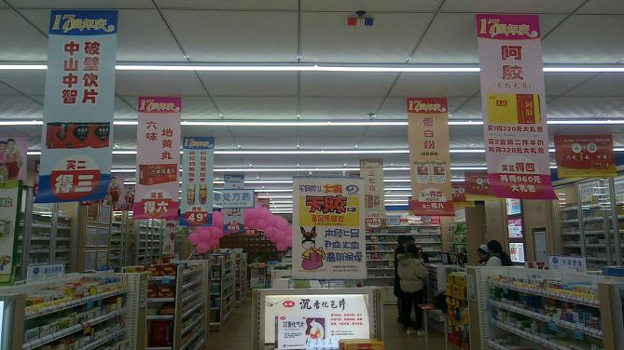

1. 橱窗贴

位置：橱窗玻璃腰线以上显眼位置，注意不要被POP遮挡。

张贴要点：先清理干净橱窗，粘一点撕一点，边撕边粘，不要出现褶皱、起泡。本身带粘性，不得使用透明胶、双面胶。如图：

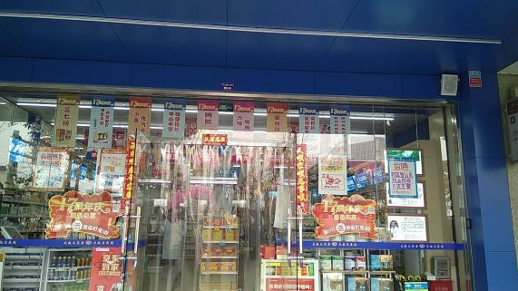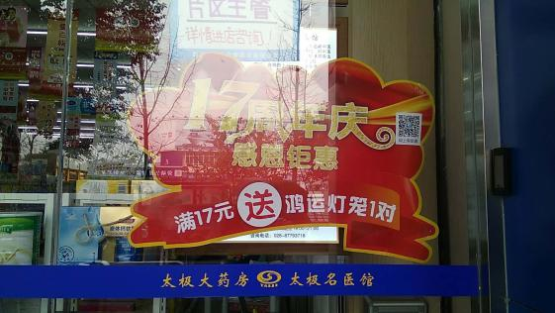

1. 货架层条：

位置：进门端头、中岛货架、背架与视线齐平，主通道两侧货架，每组放2层。如图：

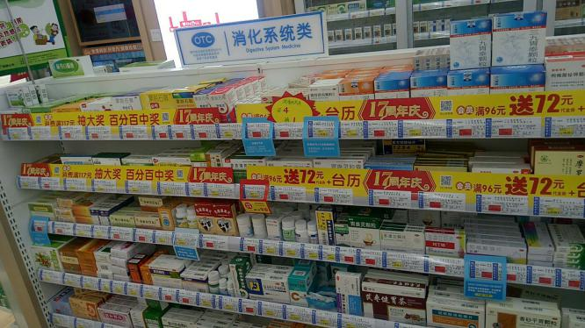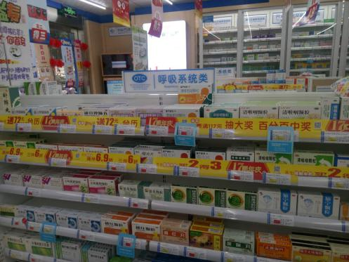

4.胸贴&皇冠

要求：活动期间，所有店员将胸贴贴于工作服左侧工作牌上方；皇冠人人佩戴，暂不戴工作帽。如图：

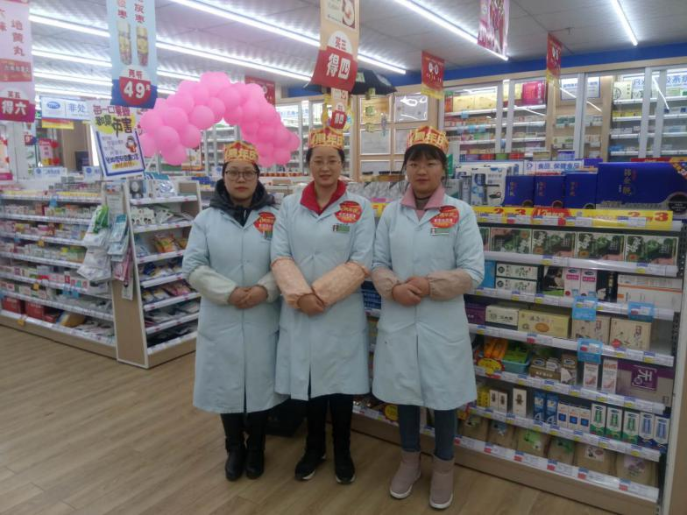

1. 堆头陈列：

爆款堆头1个+积分礼品换购堆头1个。

位置：橱窗显眼位置或主通道或收银台附近，据门店实际情况定。

要求：每个堆头必须有POP、爆炸卡、价签。如图：

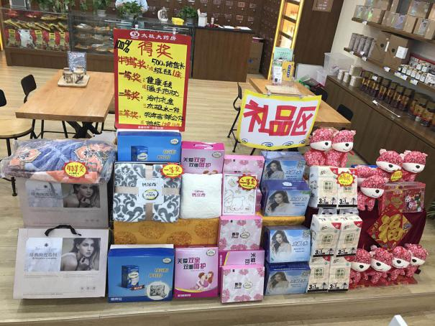 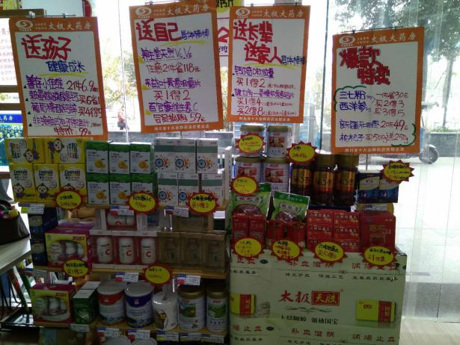

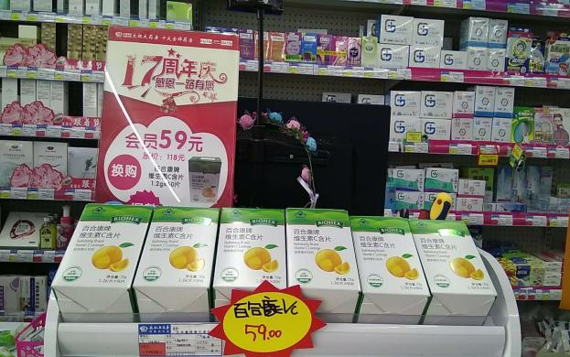 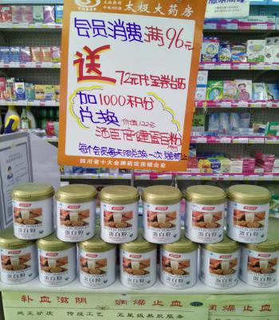

1. 语音：

活动期间单曲循环播放活动语音，其他语音暂停，活动结束后恢复。

1. 检核

请**门店**于**1月12日20:00前**发图至片区微信群内，现场照片至少**4张图：**店外含店招橱窗整体照、吊旗含货架照、堆头照、胸贴照。迟发、不发、晚发，按20元/店缴纳成长基金。

**片长**于**1月12日21:00前**进行检核整改完毕。不检核或整改不及时，按0.5分/店贡献绩效分。

**营运部**于**1月12日22：00**开始逐个片区抽检，不合格的门店缴纳20元成长基金，不合格的片长缴纳0.5分绩效分/店。

四川太极大药房连锁有限公司

二〇一八年一月十二日

**主题词：关于 17周年庆 活动 氛围营造 通知**

**四川太极大药房连锁有限公司 2018年1月12日印发**

**打印：李丹 核对：谭莉杨 （共印1份）**